|  |
| --- |
| 23-여름학기 자바프로그래밍(001) Lab0628  소프트웨어학부 컴퓨터과학전공 2016133 이유진 |

1. 실습 1 PizzaTest.java

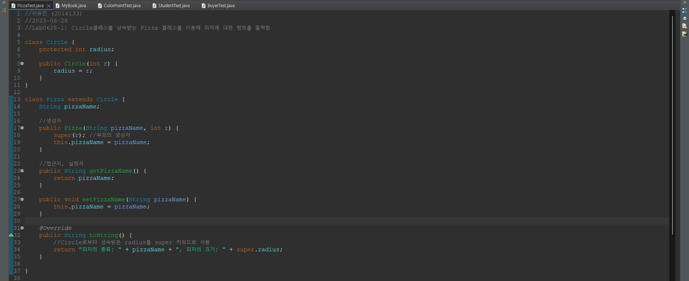

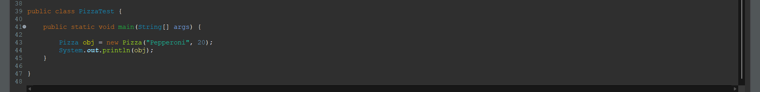

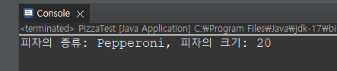

2. 실습 2 Mybook.java

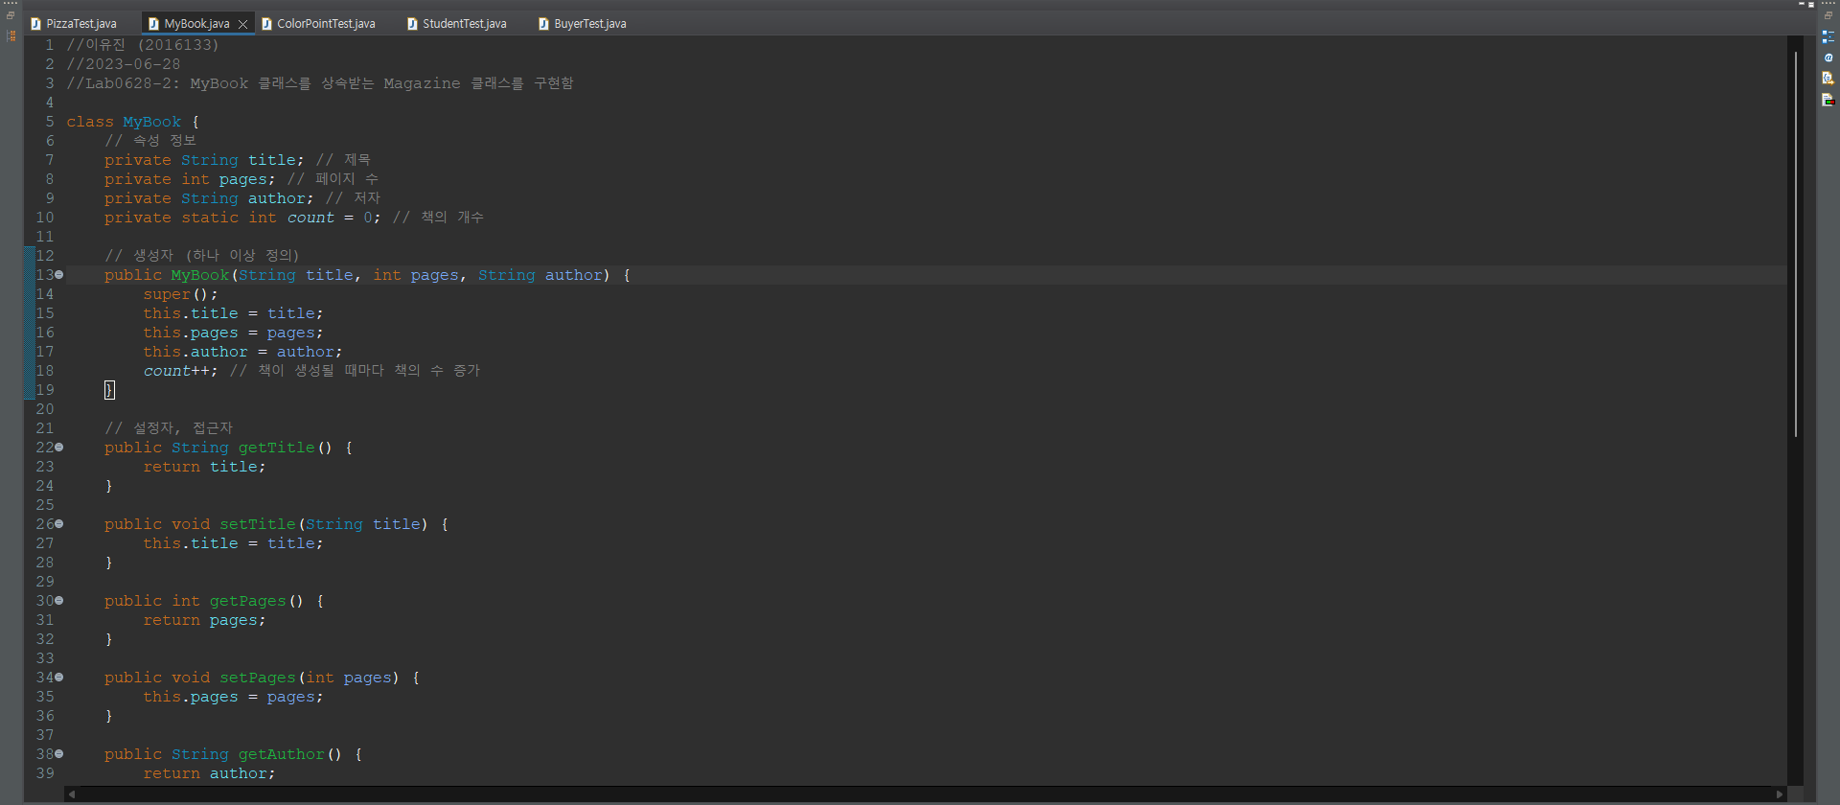

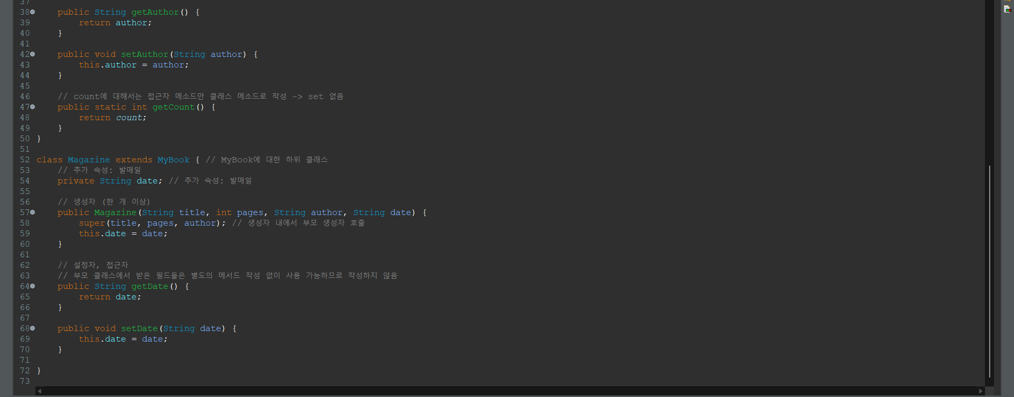

3. 실습 3 ColorPointTest.java

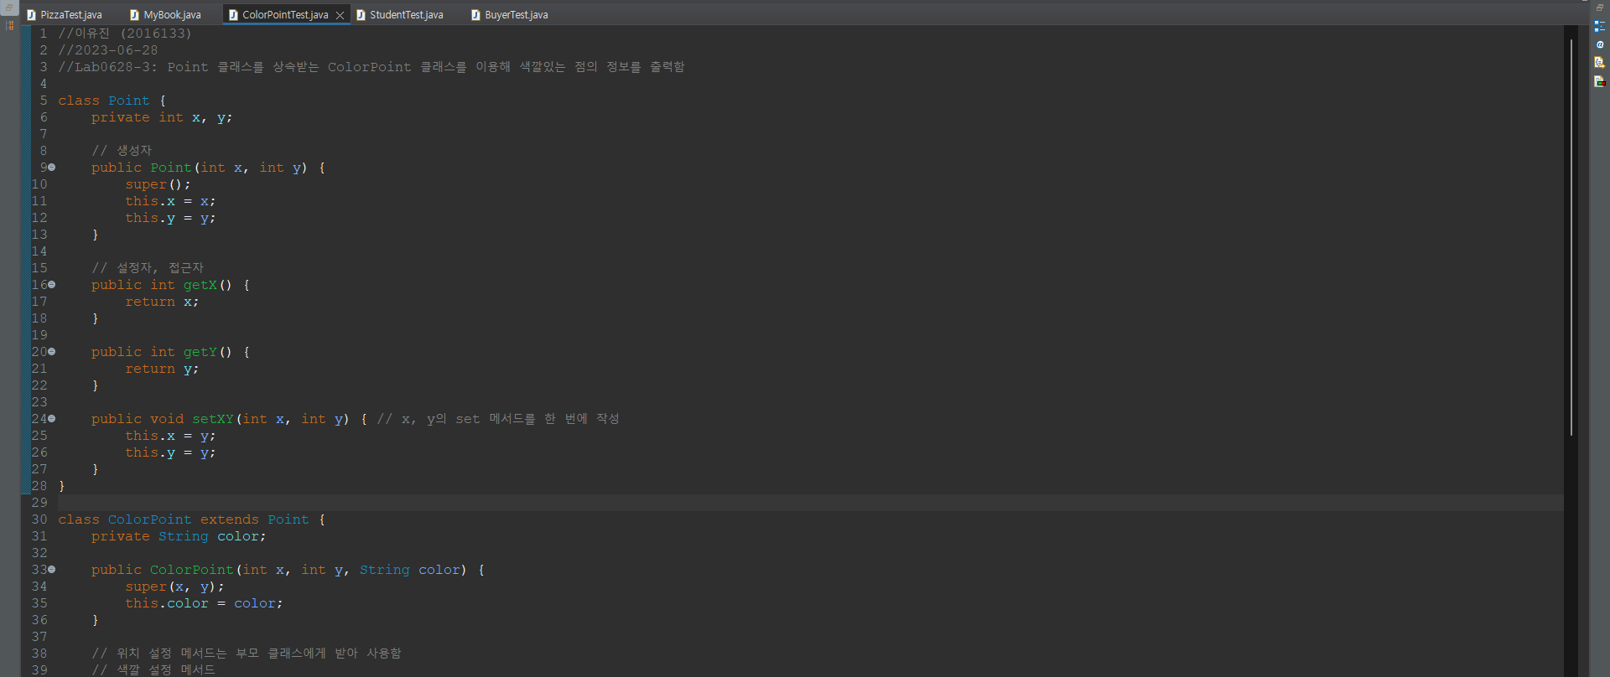

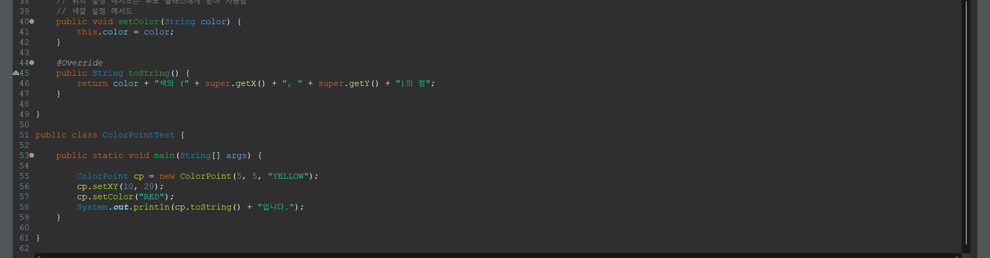

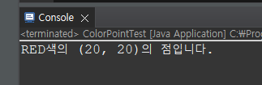

4. 실습 4 StudentTest.java

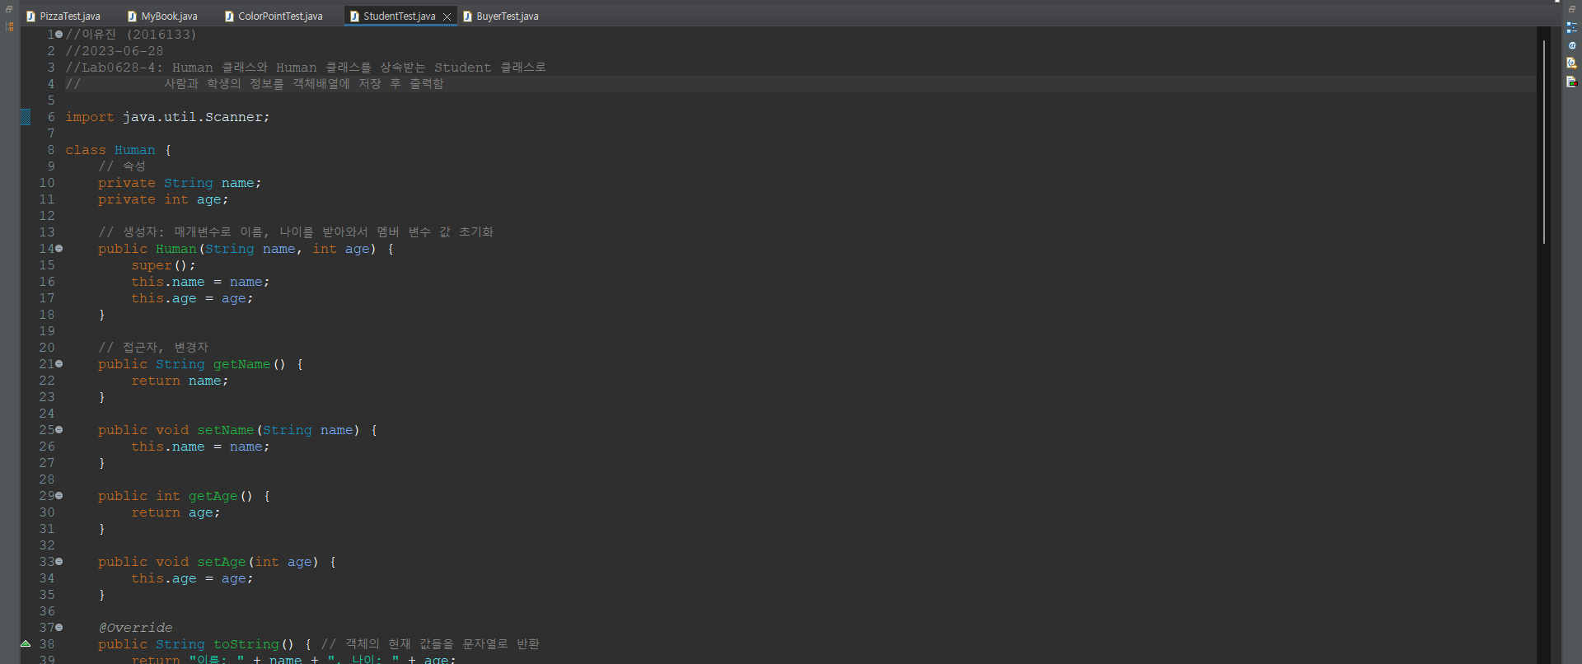

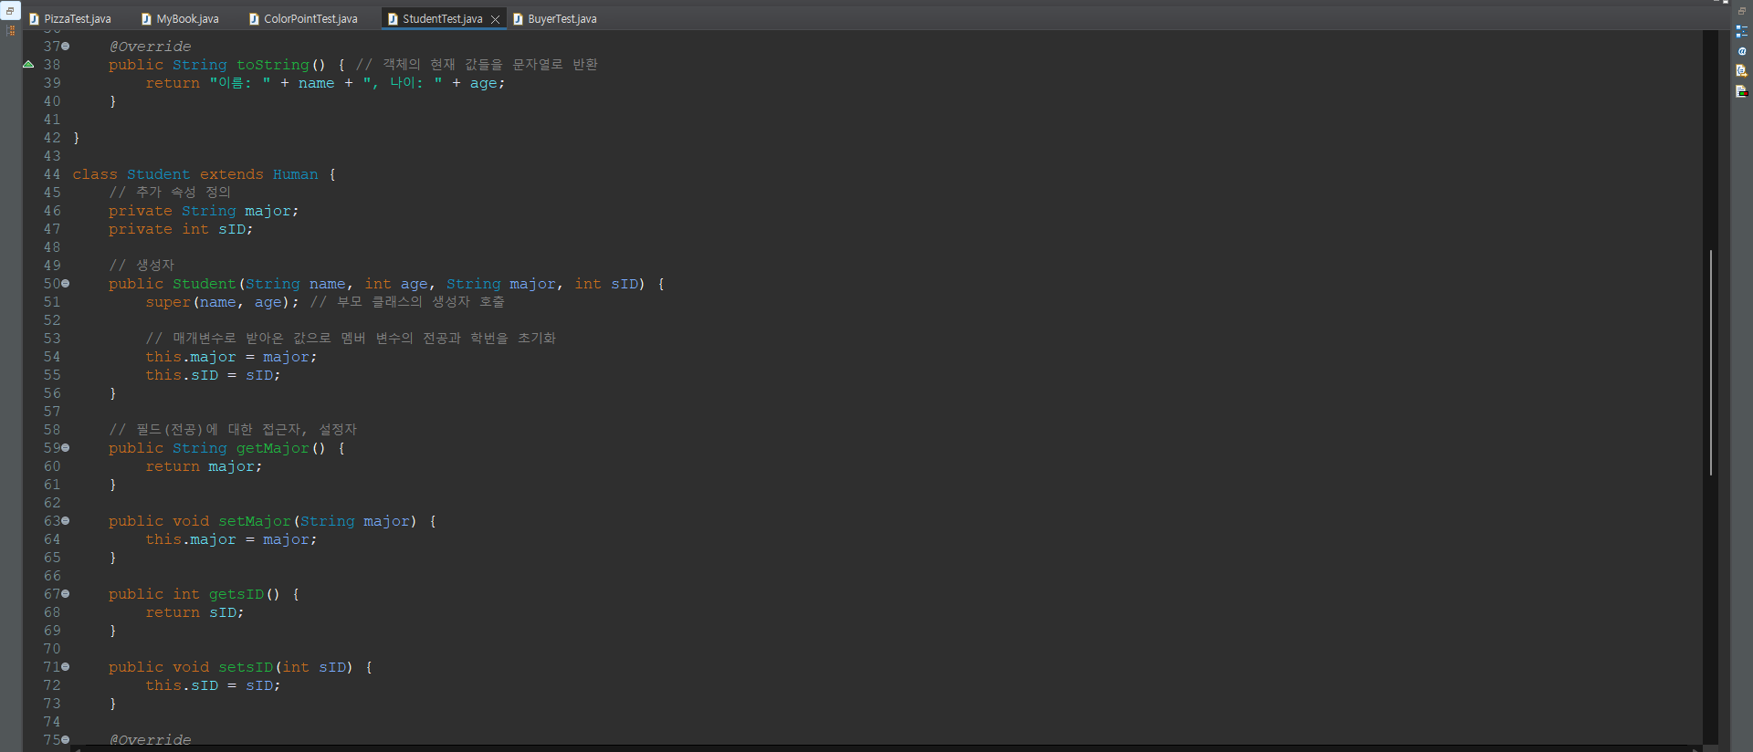

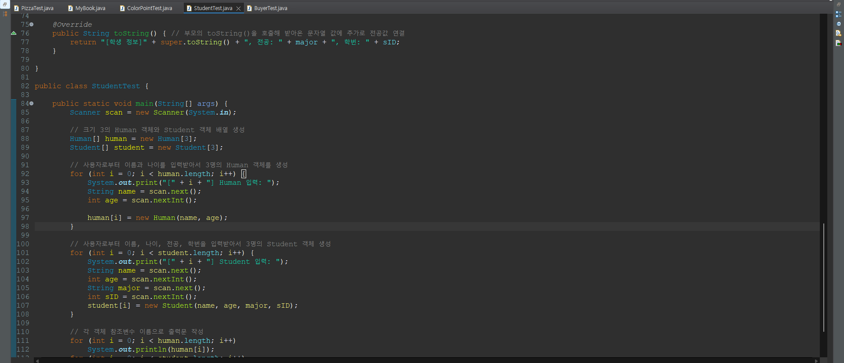

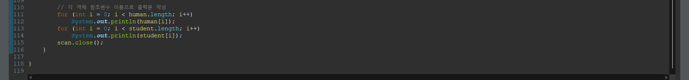

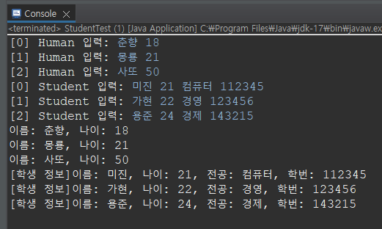

5. 실습 5 BuyerTest.java



